
МИНОБРНАУКИ РОССИИ
федеральное государственное бюджетное образовательное учреждение
высшего образования
«САНКТ-ПЕТЕРБУРГСКИЙ ГОСУДАРСТВЕННЫЙ ЭКОНОМИЧЕСКИЙ
УНИВЕРСИТЕТ»
(СПбГЭУ)

Факультет экономики, финансов и информационных технологий
Кафедра безопасности информационных технологий и компьютерных систем

ПРАКТИЧЕСКАЯ РАБОТА № 3
по дисциплине:
«Расследование инцидентов информационной безопасности»

Направление 10.03.01 Информационная безопасность

Направленность Безопасность компьютерных систем (в экономике и управлении)

Обучающийся Силин Егор Игоревич

Группа ИБ-2201 Подпись________________

Проверил _____Васильева И.Н. _________________________________

Должность_____к.э.н., доцент____________________________________

Оценка _______________________

Подпись: _______________

Санкт-Петербург
2026

1. Изучение потоков данных файла, загружаемого из сети Интернет
Команда dir
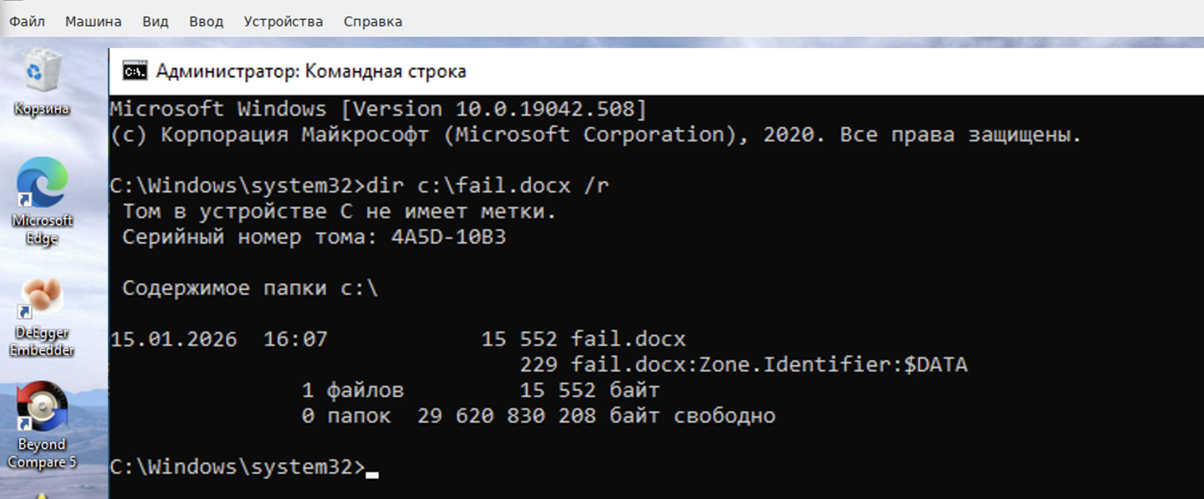
Содержимое обнаруженного альтернативного потока
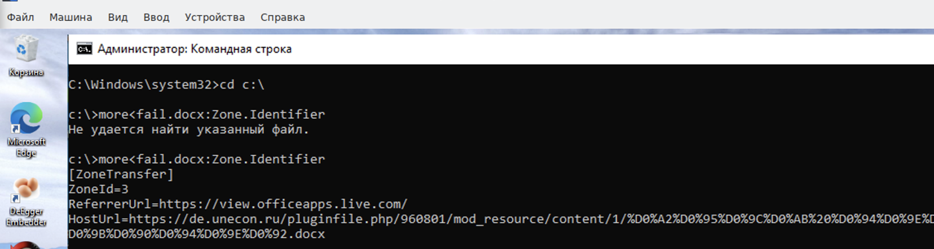
Изменение значения идентификатора зоны в альтернативном потоке с помощью блокнот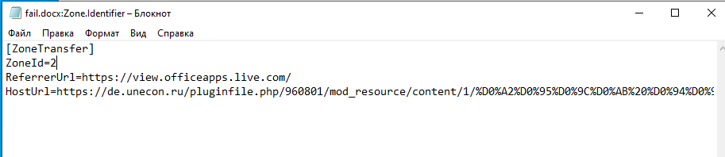

2. Создание текстового файла с альтернативными потоками, содержащими данные разных типов
Создание альтернативного потока содержащий текст
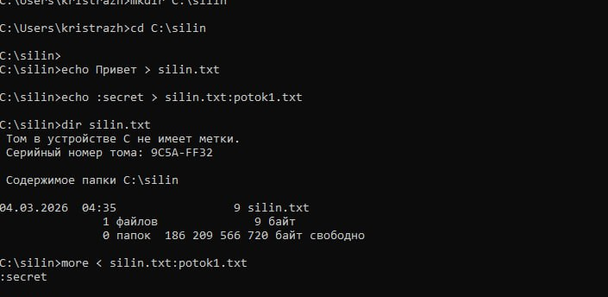
Создание альтернативного потока, содержащего картинки и просмотр его в Paint
С помощью команды echo был создан альтернативный поток данных файла silin.txt, содержащий путь к графическому файлу BMP. Для просмотра содержимого потока использовалась команда more < silin.txt:potok2, которая вывела сохранённый путь к изображению. Открытие содержимого потока в программе Paint подтвердило корректность записи бинарных данных в альтернативный поток NTFS.
Вывод списка всех потоков данных файла silin.txt. Содержимое файла silin.txt и потока potok1.txt
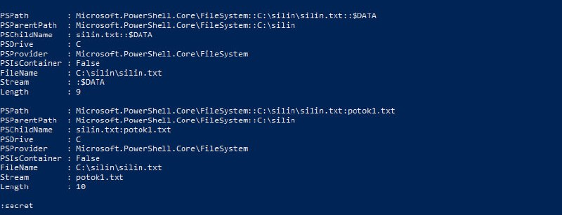\
Создание образа носителя
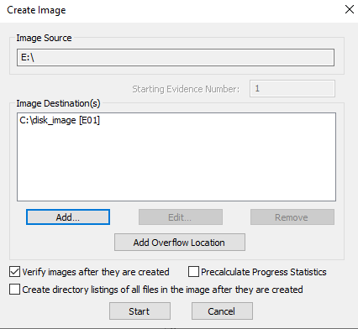
Метаинформация файла egor.txt
С помощью утилиты istat из пакета The Sleuth Kit был проведён анализ MFT-записи файла egor.txt. Команда istat <образ_диска> <inode> вернула полный набор атрибутов: уникальный номер индексного узла, тип файла, права доступа, размер файла в байтах. В блоке $STANDARD_INFORMATION отображены четыре временны́е метки: Created (дата создания), File Modified (дата последнего изменения содержимого), MFT Modified (дата изменения записи в таблице MFT) и Accessed (дата последнего чтения). Атрибут $FILE_NAME содержал имя файла в файловой системе, родительский inode директории и дублирующий набор временны́х меток.
С помощью команды ifind из пакета The Sleuth Kit был определён номер индексного узла (inode) файла silin.txt. Команда ifind выполнила поиск по образу диска и вернула inode number исследуемого файла. Полученный номер использовался для дальнейшего анализа атрибутов MFT-записи с помощью утилиты istat.
Метаинформация файла silin.txt
Аналогичный анализ был проведён для файла silin.txt. Сравнение атрибутов двух файлов (egor.txt и silin.txt) позволило установить: каждый файл хранит независимые временны́е метки, номера блоков данных и счётчики жёстких ссылок. Атрибут $DATA содержал информацию о реальном расположении содержимого файла на диске — номера кластеров и смещения. Это подтверждает, что файловая система NTFS ведёт детальный учёт метаданных для каждого объекта.
Аналогичная операция была выполнена для файла egor.txt. Утилита istat вернула полный набор атрибутов MFT-записи: временны́е метки $STANDARD_INFORMATION (Created, Modified, Accessed, Changed), атрибуты $FILE_NAME с именем файла и родительским inode директории, а также информацию о блоках хранения данных на диске.

4. Исследование временных атрибутов MFT-записи.
Получение информации о файле sim.txt
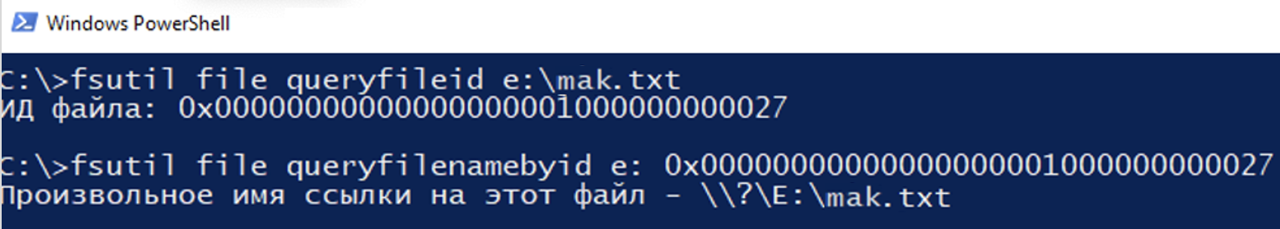
Сведения о расположении таблицы MFT и связанных параметрах
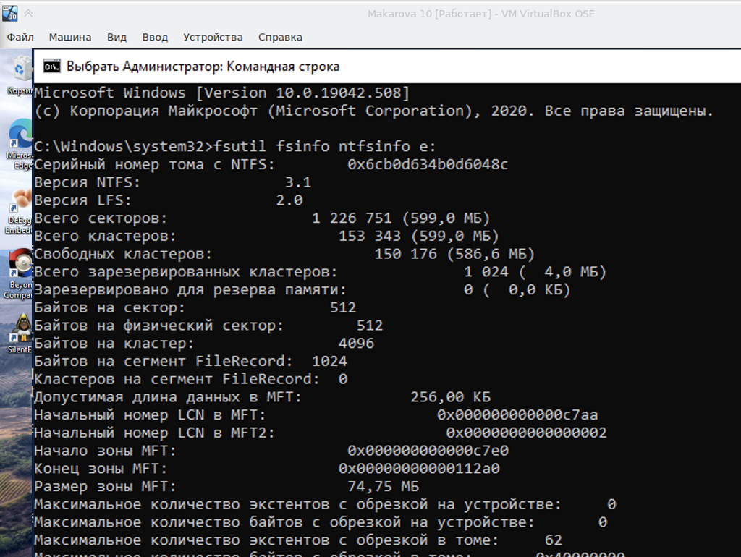

Анализ временных меток в MFT-записи
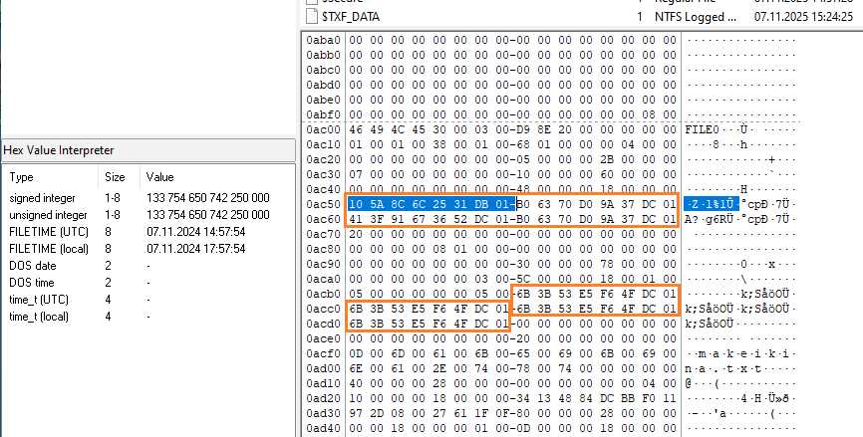
Представление MFT таблицы в шестнадцатеричном виде
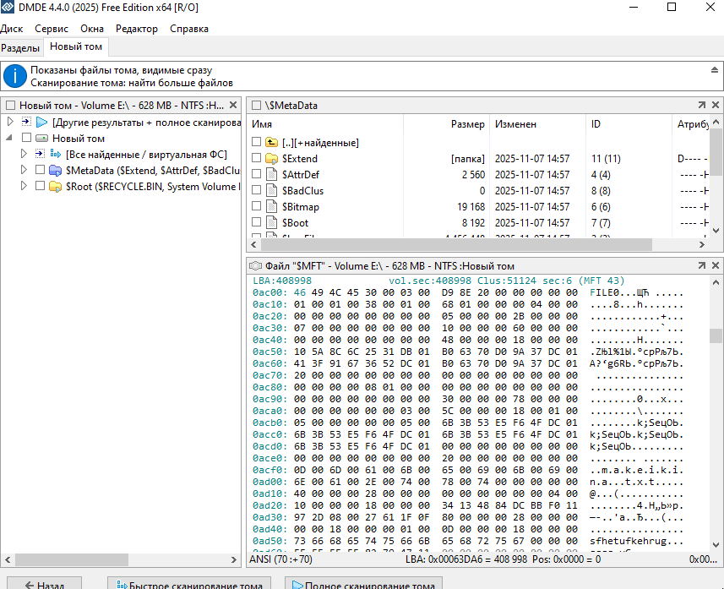

MFT запись файла после его удаления
